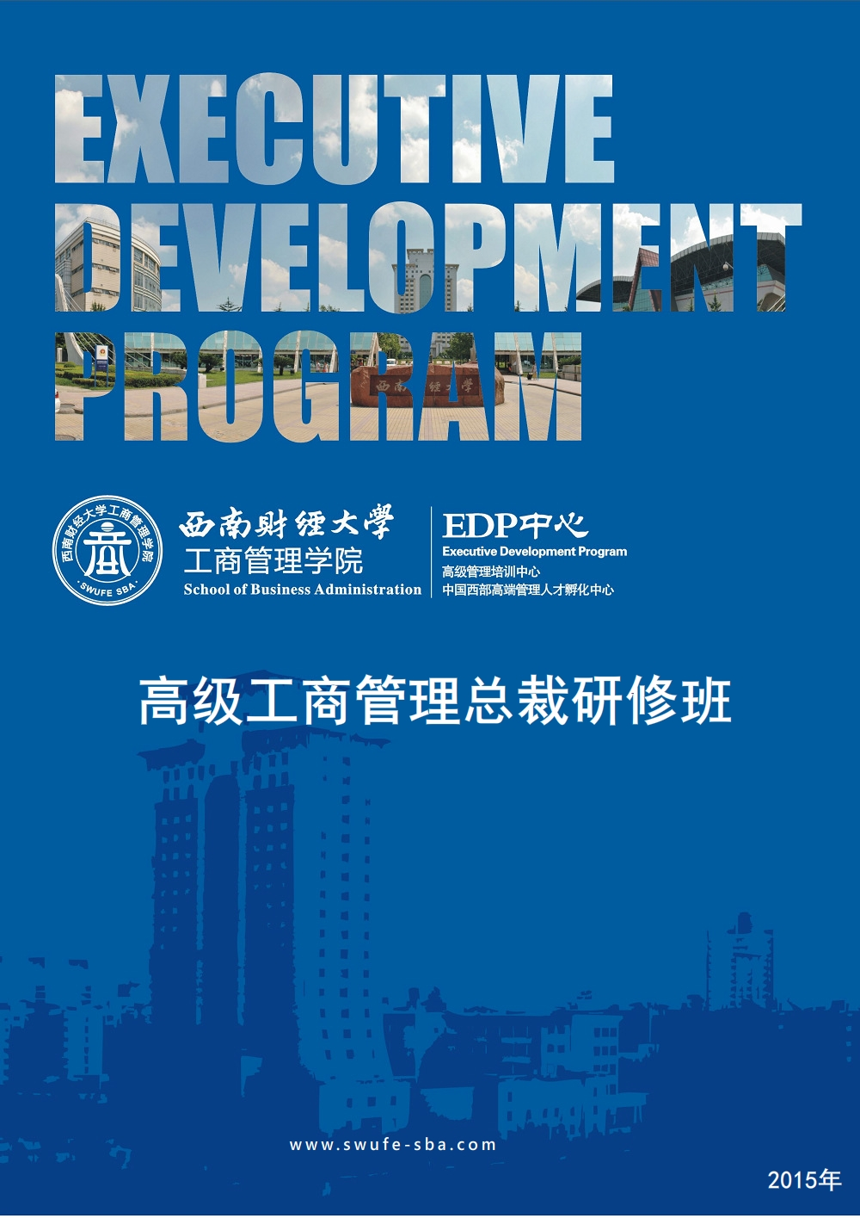
【项目简介】
西南财经大学作为中国财经类大学的重点院校，坚持“育人为本、理论为基、应用为重、创新为魂”的教育新理念，构建“立体化”实践性教学模式及“复合型财经人才培养项目”，为培养“厚基础、宽口径、高素质、创新型”复合人才，积极探索适应经济与社会发展的人才培养模式。
本课程内容精选EMBA核心课程，融合国内外先进管理与投资理念，课程内容系统、全面、重点突出。整个课程中采用世界流行的互动模式，通过小组研讨、圆桌会议、案例分析和专题讲座等互动教学方法，充分保证课程的学习效果和实用性。
【培训目标】
- 培养中国西部优秀的企业家
- 成就中国西部学习型企业领袖
- 打造中国西部企业的成长土壤
【培训优势】
1、通过8年企业中高级管理人员的分层培训，深入了解企业及学员需求，为大量知名企业提供了培训及咨询，如农行四川省分行、中行四川省分行、郎酒集团、五粮液集团、红塔集团、云天化集团、中国水电、富士康、四川省邮政等等，积累了无数宝贵的经验和优秀的学员；
2、结合财大自身专业背景，同时整合国内优秀师资资源；
3、办学层次丰富，办学时间长，经验积累深厚，校友众多，管理完善和正规。
【招生对象】
1、企业董事长、总经理。
2、行政，企业，事业单位中、高层管理人员。
3、渴望系统地更新管理理念、提高领导技能的优秀人士。
【报名方式】
1、填写西南财经大学工商管理学院高级工商管理总裁研修班报名登记表；
2、提供本人身份证复印件一份；
3、提交2寸免冠照片2张；
【学习方式及收费标准】
- 学习方式：学制一年半，利用业余时间，星期六、星期天上课；
2、收费标准49800元/人（含部分餐费、茶点）；
3、学习结束后，颁发“西南财经大学工商管理学院高级工商管理总裁高级研修班”结业证书。
【课程设置】

模 块 | 课程名称 | 课程简介
经济形势与管理艺术 | 当前经济形势与企业对策 | 中国经济形势分析及对策，当前相关热点问题的分析与对策，当前形势下企业如何进行战略规划。
 | 大数据商业应用案例 | 了解大数据的主要来源，以及大数据在各行各业的应用。以及大数据分析应用的具体领域。
 | 管理哲学与领导艺术 | 了解管理哲学视野中的道德与社会责任，有效领导的人格特质，领导者的影响策略和激励策略。
 | 企业文化建设 | 建立新经济时代的企业文化，企业文化三个同心圆，业文化与企业绩效，六步锻造法打造企业文化系统。
企业管理实践 | 战略管理与竞争优势 | 宏观经济环境与企业战略定位，核心竞争力识别与规划，寻求管理创新的起点，定量化企业决策思路。
 | 战略人力资源开发与管理 | 价值来源从有形资产转化为无形资产，最大限度地提高生产力，建立发挥优势的环境，优秀的管理哲学。
 | 创新营销学 | 市场定位（STP）？创建品牌？市场竞争新思路、新规划？如何进行营销危机处理？4P营销策略组合？
 | 法律实务与案例分析 | 现代企业经营的游戏规则，企业经营中的法务问题，合同法实例。
公司财务与资本运营 | 基于企业价值的财务管理 | 现金收支预算管理与企业信用管理，现代企业成本管理与成本费用控制，财务报表的阅读与分析。
 | 资本市场与资本运营 | 如何划分企业资本？把握资本的运营效率,使资本最终全部进入到高效或有效的运营状态中。
 | 税务管理 | 不同行业如何合法减少繁重税赋？如何解读最新的税务法律？国家即将出台哪些税务新政？
 | 公司治理之道 | 从公司治理谈风险管理和控制，对风险的分析、组合、分散去选择、承担、抵御风险,使风险充分创造价值。
 | 私募股权投资 | 私募的重要性在拓宽中小企业融资渠道，促进融资渠道多元化；带来稳定资金和先进管理经验，迅速增强企业实力。
国学与管理 | 儒正体系，管理大智慧 | 儒正-----心之领导；领导之体-----三纲；领导之用----八目；止----大智慧
 | 商贾智慧 | 如何在强手如林的商场上立于不败之地？如何在短时间内从一贫如洗到富甲一方？
 | 老子智慧 | 老子识人、用人、做人和成人大智慧

【付款方式】

1、现金：西南财经大学光华校区励志楼 ）
（周一至周日，如周末2天缴现金需电话预约）
2、刷卡： (周一至周五 上午：9点-11点半 下午：14点半-16点半)
3、转账：
户名：西南财经大学 账号：22 8914 0104 0005 359
开户行：农行成都青羊支行（请在汇款单“汇款来源”栏注明“工商管理学院总裁班学费×××同学”字样）
【增值服务】
◆加入西南财经大学工商管理学院总裁校友分会，和历届总裁班同学共同交流互动,每月举行校友分会活动。
◆企业管理问题诊断：利用学院专家团队自身优势，帮助企业在决策管理、投资管理、营销管理、用人管理、品牌经营管理、基础管理、战略管理、竞争管理、陷入经济陷阱管理、危机管理等方面出现的问题，层层剖析，把握病理，给企业管理者一个有价值的参考与建议。
◆企业上市辅导：利用学院专家团队对上市前企业改制重组、整合上市策划、上市前财务内审内调、上市协调公关服务、上市后续服务等。
◆企业融资方案解决：根据企业的实际情况提出有效融资解决方案。
◆本班学员可成为西财终身校友，共享西南财经大学工商管理学院企业家联谊会、中国西部管理论坛、一把手沙龙、学术论坛、联谊酒会、文艺演出等活动；
◆ 专题讲座：享受高端论坛、专题讲座。师资有企业高管、政府官员、知名专家、学者、知名院校教授等。
◆参观考察：学习期间将组织学员参观考察数家知名企业学习交流企业管理经验。
◆学员可根据需要设置境外培训加考察的项目，包括美国、英国、法国、德国、以色列、日本等；
◆长期提供各种类型、层次的后续培训课程，为企业培训方案的设计和实施提供建议；
◆配合安排在工商管理学院开展校园招聘会、组织各类校园活动。
【师资简介】
◆ 西南财经大学知名教授、专家、学者；
◆ 国内其他著名高校和专业研究机构的专家、学者；
◆ 业内资深人士，杰出的企业界成功人士。

【联系我们】

联系电话：010-62719327杜老师 电邮报名：13121135903@qq.com

高级工商管理总裁班报名登记表
个 人 信 息
姓 名 |  | 出生日期 |  |  |  |  |  | 性 别
籍 贯 |  | 学 历 |  |  |  |  |  | 毕业学校
身 份 证 |  |  |  |  |  |  |  | 毕业时间
办公电话 |  | 手 机 |  |  |  |  |  | 电子邮箱
通讯地址 |  |  |  |  |  |  |  | QQ号码
是否参加考前辅导 |  |  | ○是 ○否 |  |  |  |  | 申请MBA |  | ○是 ○否
工 作 背 景
工作单位 |  |  |  |  |  |  |  |  | 所在部门
现任职务 |  |  |  | 任此职务年限 |  |  |  |  | 员工人数
经营范围
单位地址
工作经历 | 年/月/日 |  |  |  | 工作单位/职务
报名日期：
缴费或转账日期：
到账日期：
发票号码：

单位盖章或学员签名
报名程序:
1、填写报名申请表，传真或递交培训咨询中心；
2、提交报名资料（身份证复印件1份、1寸彩照1张、最后学历证明复印件1份）；
3、资格审核后，到培训中心交纳学杂费，办理注册手续。
4、开学后不接受任何理由的退学、退费申请，特殊情况可以申请延长期学习。

